Средства музукальной выразительности
Музыка- язык звуков. Разные элементы музыкального языка помогают композиторам выражать различные настроения. создавать разные музыкальные образы. Это те средства выразительности, благодаря которым исполнитель может передавать свои чувства и образы через звук, через игру на инструменте. 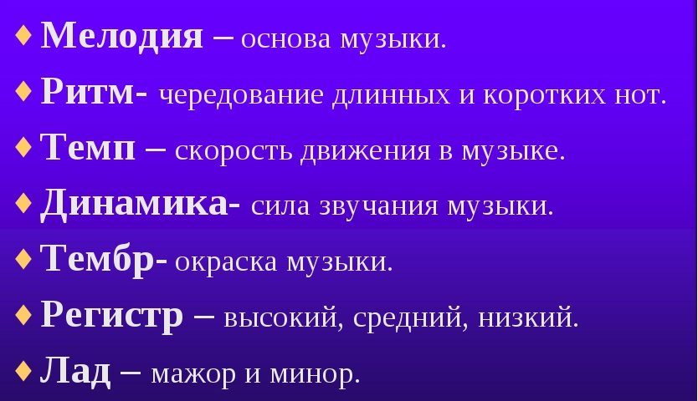
Это музыкальные краски композитора.Чтобы нарисовать картину художнику нужны краски, кисти, карандаши. Композитору, музыканту , чтобы создать музыкальный образ, воспроизвести музыку, тоже необходимы «краски», только музыкальные и они называются выразительные средства музыки

